

Revista Electrónica

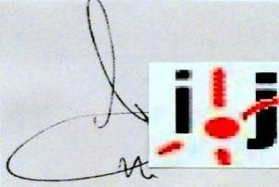
D. José Cuervo Álvarez,
Director Editorial de la Revista Electrónica de Informática Jurídica.com (ISSN : 1989-5852),

Certifica que:

Viana De la Cruz Leyva
ha remitido a la Revista Electrónica de Informática Jurídica.com, como coautor/a, del artículo titulado:

Análisis comparativo de algoritmos para recomendar documentos basados en filtrado colaborativo

El cual fue aceptado y publicado por su interés en el Volumen nº 17, del primer semestre del 2017, el 1 de julio de 2017
Y para que así conste, se expide la presente certificación en Ávila, España, a 1 de julio de 2017.

Fdo. José Cuervo Alvarez Informática Jurídica

Certificado nº A0562 - http://www.informatica-juridica.com/certificados-revista/a0562/

